GREEN OFFICE · HULPMIDDEL 09
Brainstorm
Eerst breed denken, dan kiezen

Wanneer | Zodra je kansvraag staat en je richtingen zoekt.
Wat lever je op | Een gevulde ideeënlijst en een gekozen richting, die je prioriteert met 10.
Project en datum | [ project ] · [ wie ] · [ datum ]

Waarvoor gebruik je dit?
Goed brainstormen wisselt twee dingen af: eerst zoveel mogelijk ideeën bedenken, en daarna pas kiezen. Wie die twee door elkaar haalt, schiet ideeën af voordat ze er zijn. Je kansvraag (zie 06 Probleemdefinitie) is je startpunt.
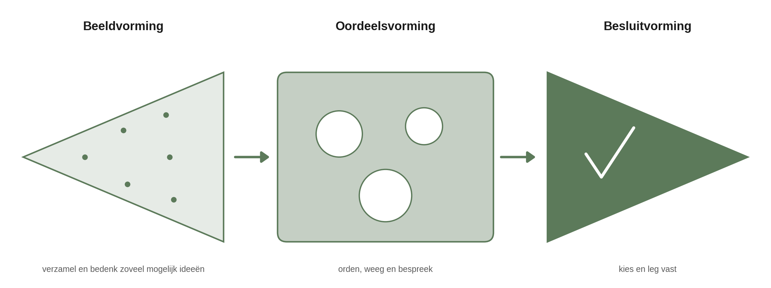
Van breed bedenken naar gericht kiezen.
Eerst vorm je een beeld: verzamelen en bedenken zonder oordeel. Dan oordeel je: ordenen, wegen en bespreken. Pas daarna besluit je. Houd de fasen gescheiden.
SPELREGELS
- Stel je oordeel uit. In de eerste fase is geen idee te gek.
- Ga voor kwantiteit. Veel ideeën vergroten de kans op een goed idee.
- Bouw voort op elkaar. “Ja, en” in plaats van “ja, maar”.
- Maak het zichtbaar. Schrijf of teken ideeën op, zodat iedereen ze ziet.

Twee werkvormen
Bij brainwriting schrijft iedereen eerst tien minuten in stilte, voordat je deelt. Zo krijgen ook de stillere collega's ruimte en kopieer je niet meteen elkaars eerste idee. Bij Crazy 8s bedenk je in acht minuten acht ideeën, één per minuut; de tijdsdruk haalt onverwachte ideeën naar boven.
Idee (schrijf in stilte op) | Hoe kun je het uitbreiden?
[ idee ] | [ hoe kun je het uitbreiden? ]
[ idee ] | [ hoe kun je het uitbreiden? ]
[ idee ] | [ hoe kun je het uitbreiden? ]
[ idee ] | [ hoe kun je het uitbreiden? ]
[ idee ] | [ hoe kun je het uitbreiden? ]
[ idee ] | [ hoe kun je het uitbreiden? ]
[ idee ] | [ hoe kun je het uitbreiden? ]
[ idee ] | [ hoe kun je het uitbreiden? ]
[ idee ] | [ hoe kun je het uitbreiden? ]

Invulbaar: van ideeën naar richting
Doe dit pas als alle ideeën er zijn.
Onze kansvraag  Waar brainstormden we op? | [ vul hier in ]
Clusters  Welke groepen zie je? | Leg de ideeën naast elkaar en zoek richtingen. Geef elk cluster een naam.  [ vul hier in ]
Waarop wegen we?  Welke criteria tellen? | Bijvoorbeeld haalbaarheid, effect, kosten, draagvlak.  [ vul hier in ]
Onze keuze  Waar gaan we mee door, en waarom? | Zet erbij wat je bewust laat liggen; dat kun je later terughalen.  [ vul hier in ]

TIP
- Zet een timer. Tijdsdruk houdt je uit je hoofd en in beweging.
- Brainstorm ook eens met je opdrachtgever of gebruikers erbij. Dat levert ideeën op die jullie niet kunnen bedenken, en draagvlak dat je later nodig hebt.

VALKUILEN
- Oordelen tijdens het bedenken. “Dat kan niet” stopt de stroom.
- Te snel naar één idee. Het eerste idee is zelden het beste.
- De stille helft overslaan. Begin met brainwriting, anders bepaalt de hardste stem de uitkomst.

VOORBEELD · DE DUURZAAMHEIDSWEEK
Kansvraag: “Hoe kunnen we docenten helpen de week in hun eigen lessen te gebruiken?”
Beeldvorming: acht ideeën, van een kant-en-klare lesopdracht tot een game die studenten tijdens de week spelen tot gastlessen door studenten zelf.
Clusters: materiaal dat docenten overnemen, werkvormen tijdens de week, en koppeling aan bestaande opdrachten.
Keuze: starten met materiaal dat docenten kunnen overnemen, de rest prioriteren met 10 Prioriteren.

